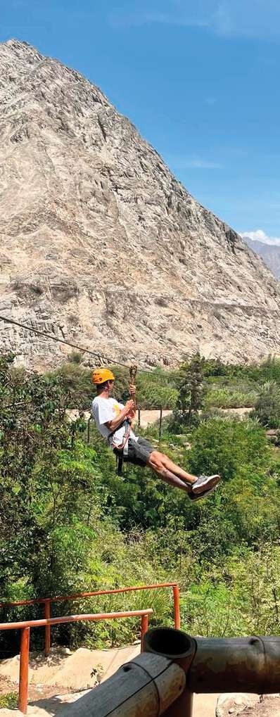


FULL DAY LUNAHUANÁ
SALIDAS: SABADOS Y DOMINGO

06:00 AM APROX
Partida rumbo a Cerro Azul en movilidad turística
08:00 AM APROX
Visita al Balneario Cerro Azul localizado en Cañete donde podrás disfrutar de una hermosa vista y hacer algunas compras. También podremos realizar el deporte de cuatrimoto doble (opcional).
09:00 AM APROX
En el trayecto pasaremos por las Ruinas de Incahuasi, donde tendremos una vista panorámica y conoceremos un poco más de su historia.
10:00 AM APROX
Llegada a Lunahuaná, visita a la iglesia colonial, la plaza, caminata hacia el mirador de San Juan, donde podremos apreciar todo el valle de Lunahuaná en su esplendor.
Almuerzo (Libre)
Opcionalmente realizaremos Canotaje y/o Canopy.
2:00 PM APROX
Visita al pueblo de Catapalla, puente colgante, visita a una vitivinícola donde degustaremos deliciosos vinos y piscos. Luego visitaremos una apícola, para realizar la degustación de 3 tipos de miel y polen.
5:00 PM APROX
Salida con destino a la CIUDAD DE LIMA.

INCLUYE:
- Movilidad Lima - Lunahuaná - Lima
- Guía de Turismo y asistencia permanente Visita a Cañete pueblo
- Visita al balneario de Cerro Azul
- Visita Lunahuaná, la igles Degustación de vinos, piscos, miel y pólen
- Visita a la apícola
- Visita a la Vitivinícola en Lunahuaná Visita al mirador San Juan
- Seguro de pasajeros contra accidentes (Soat)
- Botiquín básico de primeros auxiliosia, plaza Visita Catapalla, puente colgante.

NO INCLUYE:
- Alimentación
- Cuatrimoto S/30
- Canotaje S/40
- Canopy S/50

IMPORTANTE
- Las horas son referenciales y las actividades pueden variar de orden.
- La hora de llegada a los puntos de recojo depende de cómo haya avanzado el grupo y el tráfico durante todo el recorrido.
- Los asientos son por orden de llegada

PUNTO DE RECOJO
4:15 AM APROX (PLAZA NORTE)
4:45 AM APROX (LA RAMBLA SAN BORJA)
5:00 AM APROX (PARADERO PROCERES)

